МИНИСТЕРСТВО ОБРАЗОВАНИЯ РЕСПУБЛИКИ БЕЛАРУСЬ  
Учреждение образования «БЕЛОРУССКИЙ ГОСУДАРСТВЕННЫЙ   
ТЕХНОЛОГИЧЕСКИЙ УНИВЕРСИТЕТ»

Факультет Информационных технологий

Кафедра Информационных систем и технологий

Специальность 1-40 05 01 «Информационные системы и технологии»

**ПОЯСНИТЕЛЬНАЯ ЗАПИСКА КУРСОВОГО ПРОЕКТА**

по дисциплине «Компьютерные языки разметки»

Тема «Web-сайт страховой компании Quiet Harbor»

**Исполнитель**

студент x курса x группы ________________ name

подпись, дата

**Руководитель**

ассистент ________________ Е. В. Барковский

должность, учен. степень, ученое звание подпись, дата

Допущен к защите __________________________________ _______________

__________________________________ _______________

__________________________________ _______________

дата, подпись

Курсовой проект защищен с оценкой

Руководитель _________________ ______________ Е. В. Барковский

подпись дата инициалы и фамилия

# Содержание

Введение 3

1. Постановка задачи 4

1.1. Обзор аналогичных решений 5

1.2. Техническое задание 6

1.3. Выбор средств реализации программного продукта 6

1.4. Вывод 7

2. Проектирование страниц веб-сайта 7

2.1. Выбор способа верстки 7

2.2. Выбор стилевого оформления 7

2.3. Выбор шрифтового оформления 7

2.4. Разработка логотипа 8

2.5. Разработка пользовательских элементов 8

2.6. Разработка спецэффектов 9

2.7. Выводы 10

3. Реализация структуры веб-сайта 10

3.1. Структура HTML-документа 10

3.2. Добавление таблиц стилей Sass и CSS 10

3.3. Использование стандартов XML (SVG) 12

3.4. Использование JS 12

3.5. Выводы 12

4. Тестирование веб-сайта 13

4.1. Адаптивный дизайн веб-сайта 13

4.2. Кроссбраузерность веб-сайта 13

4.3. Руководство пользователя 14

4.4. Выводы 15

5. Заключение 16

6. Список использованных литературных источников 17

7. Приложение 18

Приложение 1 Прототипы веб-страниц 18

Приложение 2 Макет структуры веб-сайта 20

Приложение 3 Листинг HTML 22

Приложение 4 Листинг Sass (Scss) 24

Приложение 5 Листинг CSS 26

Приложение 6 Листинг SVG 27

Приложение 7 Листинг JS 27

# Введение

Страховые компании - это финансовые посредники, которые специализируются на предоставлении страховых услуг. Их деятельность состоит в формировании на основании договоров с юридическими и физическими лицами (через продажу страховых полисов) специальных денежных фондов, из которых осуществляются выплаты страхователям денежных средств в обусловленных размерах в случае наступления определенных событий (страховых случаев).

Целью курсового проекта является разработка сайта, который позволит застраховать различные формы собственности, жизнь и здоровье себя и своих близких в повседневной жизни и на случай отъезда за границу. Также на сайте присутствует возможность застраховать свой бизнес. Необходимо это для того, чтобы люди могли легко найти необходимую информацию, о том какие существуют формы страхования и спокойно застраховать себя онлайн.

К задачам курсового проекта относятся:

* Анализ аналогичных решений;
* Выбор способа верстки;
* Выбор стилевого оформления;
* Разработка логотипа;
* Разработка пользовательских элементов;
* Разработка спецэффектов;
* Добавление веб-сайту адаптивности;
* Кроссбраузерность веб-сайта;
* Создание руководства пользователя;

# Постановка задачи

# О**бзор аналогичных решений**

На просторах интернета можно найти немало как иностранных, так и русскоязычных сайтов страховых компаний, каждый из которых имеет определенные плюсы и минусы. Одним из примеров русскоязычного сайта является сайт страховой компании Белгосстрах.

|  |  |
| --- | --- |
| Рисунок 1.1 – главная страница (1920x1080) | Рисунок 1.2 – пример адаптивности сайта (375x634) |

К достоинствам веб-сайта относится: приятный дизайн, ненавязчивый фон, нет сильно выделяющихся элементов, всё гармонично. У сайта очень высокая информативность, уже на основной странице выведено много ссылок к каждой страховой услуге. Имеется хорошая адаптивность под планшетные устройства.

Присутствует как русскоязычная, так и англоязычная версия сайта.

К недостаткам веб-сайта относится: небольшое количество каких-то примечательных визуальных эффектов. Сайт имеет приятный, но несколько устаревший дизайн. Плохая адаптивность под телефоны, поскольку текст становится трудно различим.

Ещё одним решением на которое я активно ориентировался был сайт американской страховой и инвестиционной компании Prudential.

|  |  |
| --- | --- |
| Рисунок 1.3 ­– главная страница (1920x1080) | Рисунок 1.4 – пример адаптивности (390x844) |

К достоинствам веб-сайта относится: обилие различных интерактивных элементов, которые делают сайт более динамичным и хорошая адаптивность под любые устройства. Очень красивый сайт в современном стиле, который хорошо сочетает в себе как неформальные фоны, так и “деловой” синий.

К недостаткам веб-сайта относится: не самая лучшая навигация по сайту для простого обывателя, поскольку названия у кнопок не всегда точно отображают суть контента страницы, к которой они ведут.

# Техническое задание

 В данном проекте будет создан многостраничный (6 страниц) сайт, где содержится вся информация о представляемых компанией Quiet Harbor услугах. Основным контентом являются текстовые данные, различные графические элементы, а также ссылки связывающие страницы сайта.

Главной задачей сайта является предоставление основной информации о существующих формах страхования.

На главной странице на переднем плане будет представлено фоновое изображение с текстом, где будет ссылка на страницу для страхования бизнеса, и также будут представлены header, sidebar, footer. Кроме того, на главной странице будет размещена форма для входа в личный кабинет, а также поле для ввода региона. На сайте будут находиться ещё 4 страницы: страхование имущества, здоровья, форма для страхования при выезде за границу, а также страница о благотворительной деятельности компании. Для каждой вышеперечисленной страницы должен быть реализован макет, по которому впоследствии будет разработан сайт.  Необходимо реализовать макеты страниц для главной страницы, страниц тайм-лайнов, страниц статей.

Цветовая схема сайта будет представлена в виде двух комплементарных пар цветов: золотой - темно-синий и оранжевый - небесный.

Основные требования к исполнителю: создание дизайна, проведение анализа существующих решений, создание макета, кроссбраузерность сайта (корректное отображение в браузерах, таких как Google Chrome, Microsoft Edge, Opera).

­­­Задачи веб-сайта:

- Получение сведений об основных способах страхования.

- Размещение основной информации на сайте.

- Навигация для поиска информации о компании и её новостях, перспективах развития компании и роста её сотрудников, а также о компании в СМИ.

# Выбор средств реализации программного продукта

Для реализации проекта были выбраны языки: HTML, CSS/Sass, JavaScript и его библиотека - JQuery. Структура сайта создана с помощью языка разметки HTML, дизайн сайта оформлен с помощью CSS/Sass. JavaScript позволит добавить динамичности сайта, путем введения функций и событий.

Курсовая работа выполняется в редакторе кода VS Code поскольку он наиболее удобен для работы.

# Вывод

В разделе были рассмотрены аналогичные решения, а также были разобраны их плюсы и минусы. Стало понятно каким будет наполнение и дизайн сайта. Кроме того, были рассмотрены средства реализации сайта, такие как языки разметки, а также редактор кода VS Code. Все вышеперечисленные пункты понадобятся для достижения поставленной задачи и для создания в дальнейшем сайта компании Quiet Harbor.

# Проектирование страниц веб-сайта

# Выбор способа верстки

В связи с тем, что страницы сайта, где можно узнать о том, что можно застраховать, представляют собой набор блоков с контентом разного размера, было принято решение использовать для них grid-верстку. В остальных случаях, для header, sidebar и footer и страницы со страхованием бизнеса использовалась flex-верстка . Как flex- так и grid-верстка поддерживаются большинством современных браузеров.

# Выбор стилевого оформления

Стиль главной страницы и страницы про страхование бизнеса будут более минималистичными и цвета, присутствующие на них, будут более строгими и однотонными. На главной странице определённые блоки будут иметь закруглённые края, которые создадут эффект связности между ними. Между самими блоками будет присутствовать расстояние для сегментации контента. Для страниц со страхованием различных форм собственности будет использован дополнительный (контрастный к основному) золотой цвет для лучшего выделения основной информации.

# Выбор шрифтового оформления

Основным шрифтом, который будет использоваться на сайте станет Times New Roman, поскольку этот шрифт имеет довольно “строгое” начертание (к примеру, используется для написания документов), что как раз соответствует тематике сайта страховой компании. Однако в некоторых моментах будут использоваться и другие шрифты. К примеру, для кнопок, которые должны везти к подробному описанию о страховании имущества, будет использован шрифт Spectral.

# Разработка логотипа

В качестве логотипа было решено разработать картинку лебедя, плывущего по волнам, в формате svg. В дальнейшем он будет отформатирован по цвету для сайта. Идея с лебедем пришла уже после выбора названия сайта. Лебедь выбран как символ спокойствия и уверенности.



Рисунок 2.1 – лого

# Разработка пользовательских элементов

На веб-сайте будут представлены такие полезные элементы, как форма для входа в кабинет пользователя (Рисунок 2.2), где будут находится поля для ввода своих данных, таких как имя, фамилия, email и пароль. Подразумевается, что вы уже имеете аккаунт на сайте и счёт, привязанный к аккаунту.

Форма для страхования за границей - это форма, которая будет позволять вам оформить страховку на период пребывания за границей онлайн, всего лишь заполнив форму такими данными, как: ФИО, дата рождения, адрес проживания и идентификационный номер тех, кого вы собираетесь застраховать, а также ваши логин и пароль, период пребывания за границей, страховую сумму и премию, регион(-ы) в которых вы собираетесь находится.

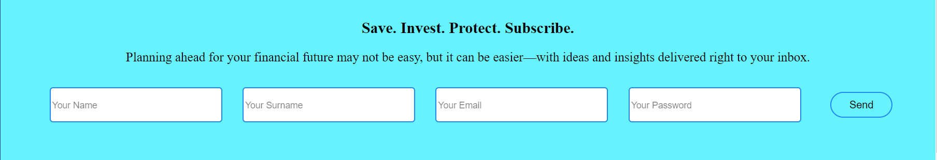

Рисунок 2.2 Форма для входа в кабинет пользователя

# Разработка спецэффектов

Кнопки: на кнопках присутствует три вида анимаций. Первый - анимация окрашивания прозрачной кнопки под углом при наведении. Вторая - сдвиг градиента из трех цветов под углом внутри кнопки. Третья - кнопка имеет сложный двойной радиальный градиент и при наведении стрелочка внутри кнопки опускается, направляясь вправо.

Ссылки: при наведении мыши на ссылки в header, срабатывает эффект появления нижнего линии под ссылкой от середины в противоположные стороны. При наведении мыши на ссылки в sidebar происходит их увеличение на 9%. Также имеется эффект окрашивания ссылок в выпадающих окнах header.

Текстовые поля: при клике или ещё при наведении на текстовые поля могут происходить изменения размера или цвета placeholder.

# Выводы

На данном этапе были созданы прототипы, а затем и макеты сайта для облегчения последующей верстки. Было упорядочено расположение всех элементов на страницах (навигационного меню, логотипа, основного контента каждой страницы, расположение картинок, подвала сайта). Было определено стилевое оформление сайта, то есть основная цветовая гамма, шрифтовое оформление, элементы пользовательского интерфейса, а также эффекты и переходы, придающие динамики страницам.

# Реализация структуры веб-сайта

# Структура HTML-документа

Структура HTML-документа определяет базовый «скелет» для будущего сайта. Код выполнен по стандарту HTML5 и кратко изложены основные тезисы элементов.

Внутри служебного тега head располагается выбранная кодировка, присоединены основные каскадные таблицы стилей, присутствует метатег для проверки адаптивной верстки. Структура тела документа состоит из семантических тегов main, header, sidebar, nav, footer.

В теге main содержится весь контент страницы, за исключением sidebar, header, nav и footer. В main в зависимости от контента страницы находятся блоки mainProperty, mainHealth, mainCharity, mainVacation, mainBusiness, содержащие соответствующую информацию о видах страхования.

В теге nav, который в свою очередь занимает весь тег header, находятся ссылки при наведении на которые выпадают окна с разной информацией про саму компанию.

Тег sidebar содержит в себе 4 ссылки на все формы страхования (кроме бизнеса)

В теге footer находятся ссылки странички компании в разных соцсетях, а также функциональная пятизвездочная система оценки сайта.

Теги main, nav, footer, header, sidebar, а также содержимое тега head встречаются абсолютно на всех страницах данного сайта. Их содержимое не меняется в зависимости от статьи. Листинг данных тегов представлен в Приложении 3.

# Добавление таблиц стилей Sass и CSS

Все что связано со стилистическим оформлением страницы представлено StyleSheet1.css, получившегося в результате компиляции StyleSheet1.scss. В данной структуре используется внешнее подключение таблиц стилей через тег link, так как это самый мощный и удобный способ определения стилей и правил для сайта. В таблицах стилей используются селекторы по классу, по идентификатору, по тегу, по атрибуту, а также селекторы потомков, псевдо-классы и псевдоэлементы.

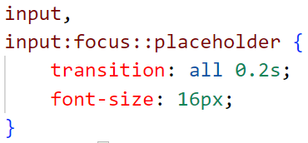 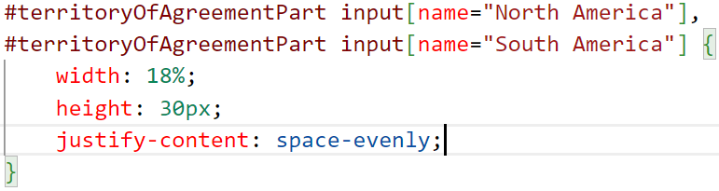

Рисунок 3.1 Пример использования css

Касательно StyleSheet1.scss, при разработке таблиц стилей использовался препроцессор Sass/SCSS. Особенности, реализованные в Sass, упрощают работу при создании таблиц стилей. Например, Sass облегчает применение свойств с помощью вложенности, благодаря чему код становится более структурированным и его читаемость улучшается. По сути, вложенность - это одна из основных возможностей Sass, которую я активно применял, однако Sass также обладает возможностью объединять повторяющиеся участки кода (наборы свойств) в миксин и применять этот миксин там, где необходим данный участок, а также в Sass присутствует возможность приравнять одинаковые значения свойств (к примеру цвета) к одной переменной и использовать её в коде или менять её значение если нужно.

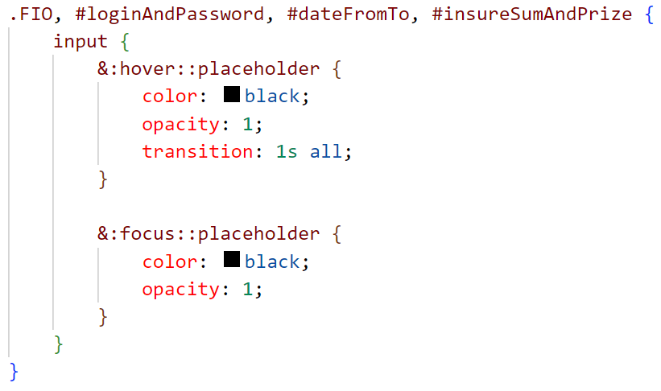

Рисунок 3.2 Пример использования вложенности

# Использование стандартов XML (SVG)

На данном сайте они используются, для изображения логотипа компании. Листинг представлен на Рисунке 3.3, а результат на Рисунке 3.4.

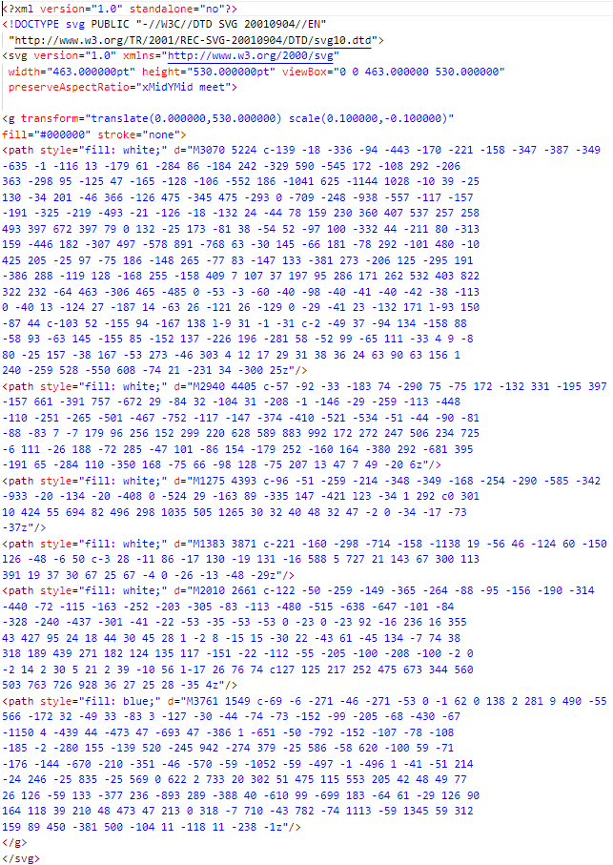

Рисунок 3.3 Листинг SVG

# Использование JS

Для того чтобы придать динамики сайту был использован скриптовый файл, который добавил возможность оценить сайт по шкале от 1 до 5 звёзд. Также, внутри данного файла присутствуют функции для отображения блоков с информацией о компании, выпадающих из верхнего навигационного меню. Листинг JS представлен в Приложении 7.

# Выводы

На данном этапе была реализована структура вебсайта на HTML, а также созданы таблицы стилей CSS/Sass. Было сделаны и протестированы основные SVG элементы. В сайт был добавлен JS. Было определено стилевое оформление сайта, созданы анимации, а также веб-сайт был подготовлен к этапу тестирования.

# Тестирование веб-сайта

# Адаптивный дизайн веб-сайта

Адаптивная вёрстка предполагает отсутствие горизонтальной полосы прокрутки и масштабируемых областей при просмотре на любом устройстве, читабельный текст и большие области для кликабельных элементов. С помощью медиа запросов можно управлять компоновкой и расположением блоков на странице, перестраивая шаблон таким образом, чтобы он адаптировался под разные размеры экранов устройств. Основными изменениями при уменьшении ширины экрана до планшетной является преобразование sidebar из колонны в строку и смещение его вниз экрана. При уменьшении ширины экрана до телефонной помимо смещения sidebar также происходит преобразование header в бургерное меню.

На этапе верстки было решено не проводить декомпановку стилевого файла, потому все медиа-запросы находятся в одном файле. Пример на рисунке 4.1.

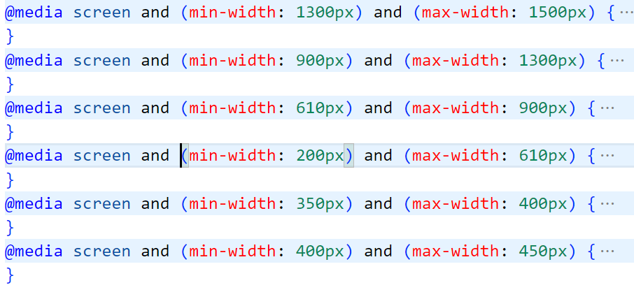

Рисунок 4.1 Пример медиа запросов

# Кроссбраузерность веб-сайта

Для корректного отображения сайта на разных веб-браузерах было принято решение об использовании обнуления стандартных стилей браузера, а также использование специального файла normalize.css, который, в отличии от reset.css, не стирает полезные свойства браузера, а сохраняет их. Он обеспечивает для HTML-элементов лучшую кроссбраузерность в стилях по умолчанию. Демонстрация разницы с и без normalize.css представлена в Приложении 1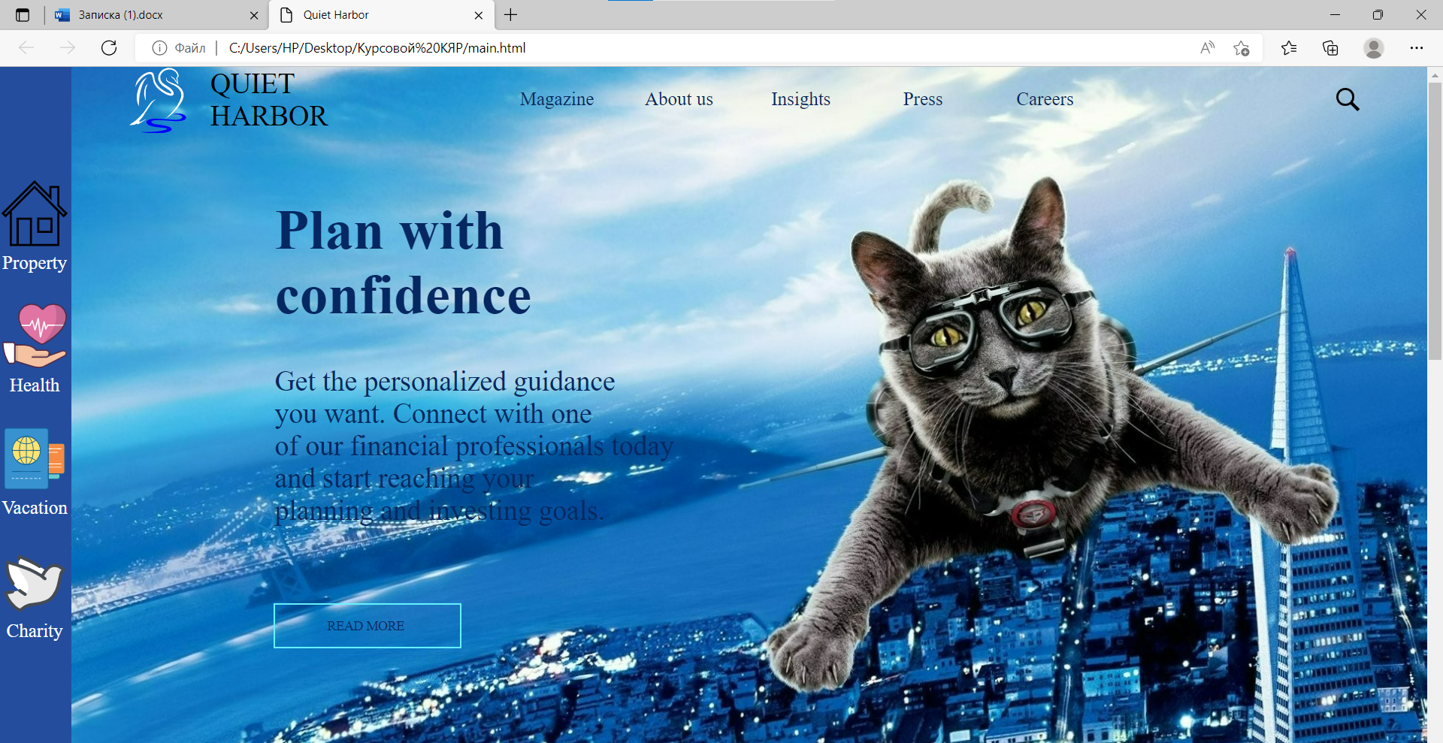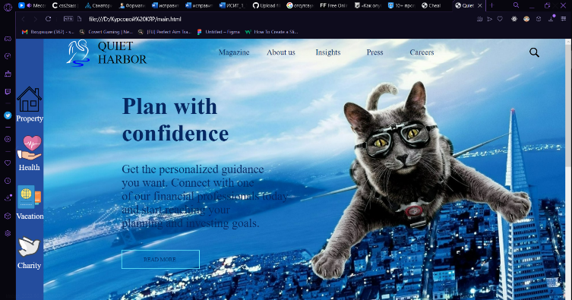

Рисунок 4.2 Сайт в браузере Microsoft Edge и Opera

# Руководство пользователя

Как только главная страница будет запущена на экране появится картинка с котом, текстом и кнопкой, при нажатии на которую вы перейдёте на страницу посвященную страхованию бизнесу.

Если навести курсор на любую из ссылок находящихся вверху, вырастет небольшое окно с информацией о компании.

Если пролистать страницу дальше, то можно увидеть форму для входа на сайт и для связи со страховым агентом.

Если перевести курсор мыши на боковое меню, там будут присутствовать иконки при нажатии на которые вы перейдёте на страницу с страхованием имущества, здоровья, туризма или благотворительности. Там вы сможете застраховать всё, что относится к данным категориям. Каждая из этих страниц имеет примерно одинаковый интерфейс, где каждый отдельный вид собственности находится в желтом блоке.

Наконец вы в любой момент можете вернуться на главную страницу сайта нажав на логотип или название компании вверху и при желании, пролистав страницу вниз, оценить наш сайт от 1 до 5 звёзд.

# Выводы

На данном этапе было проанализировано поведение веб-сайта при использовании с разных устройств, а также веб-ресурс был протестирован в большом количестве браузеров (opera, edge, chrome). Также было добавлено руководство пользователя. По итогу выполнения данного этапа для веб-сайта был разработан адаптивный дизайн и кроссбраузерность.

# Заключение

В результате выполнения курсового проекта был разработан сайт страховой компании, который помог бы людям разобраться в том, что подлежит страхованию и застраховать себя.

Требовалась реализация бокового меню для более интерактивного перемещения по статьям, а также удобного интерфейса, который бы не был слишком тяжёлым для восприятия.

Список используемых литературных источников представлен в пункте 6. Также дополнительная информация находится в приложениях 1-6.

Результатом курсового проекта стал готовый к работе веб-сайт, в котором каждый желающий может поближе ознакомиться Quiet Harbor. Данный сайт вполне можно развивать в дальнейшем, добавляя к каждому виду имущества более подробное описание в виде полноценной страницы. К тому же можно добавить некоторые алгоритмы и бэкенд для этого сайта.

Таким образом, из выше сказанного, можно сделать вывод, что в курсовом проекте раскрываются все теоретические и практические аспекты темы и достигнуты поставленные цели и задачи работы.

# Список использованных литературных источников

1. Справочник по HTML / Html book – режим доступа: <http://htmlbook.ru> – Дата доступа: 01.05.2022.
2. Habr – режим доступа: https://habr.com/ru/all/ – Дата доступа: 01.05.2022.
3. Html academy – режим доступа: https://htmlacademy.ru/ – Дата доступа: 01.05.2022.
4. Adobe Color – режим доступа: https://color.adobe.com/ru/create/color-wheel – Дата доступа: 01.05.2022.

# Приложение 1 Прототипы веб-страниц

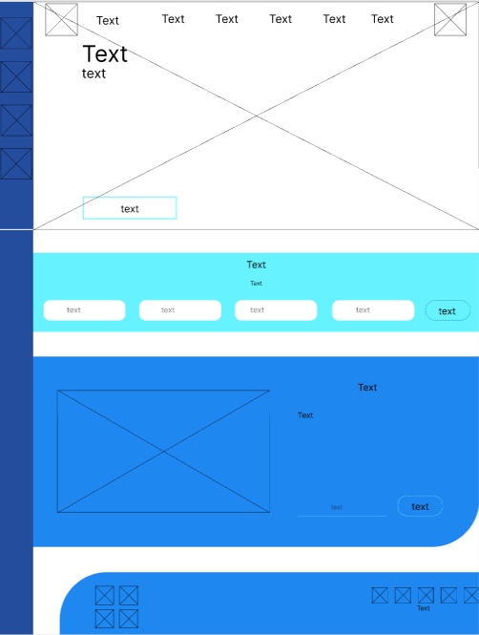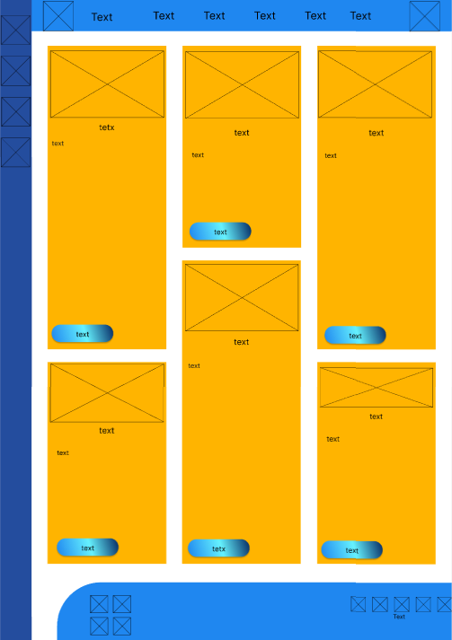

Главная страница Страница о здоровье

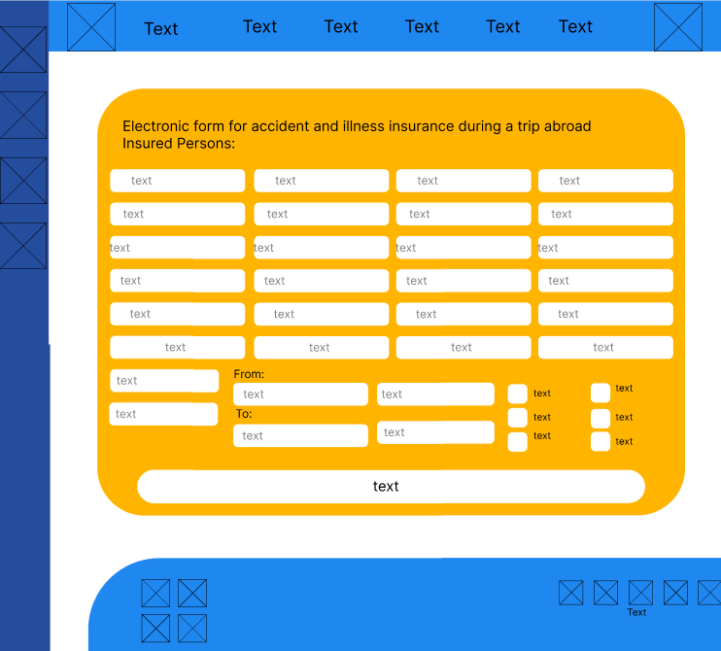 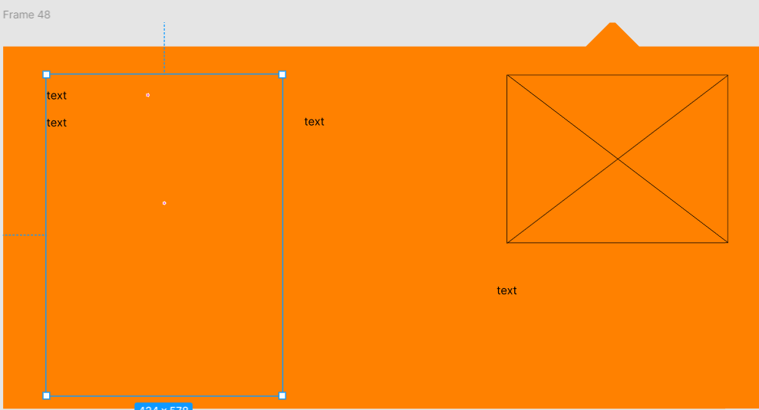

Форма для туристов Информация о компании

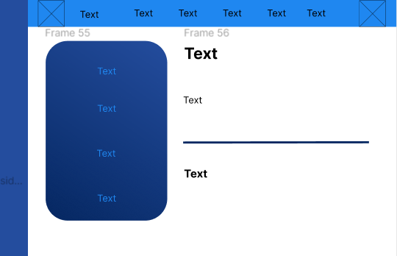

Страхование бизнеса

# Приложение 2 Макет структуры веб-сайта

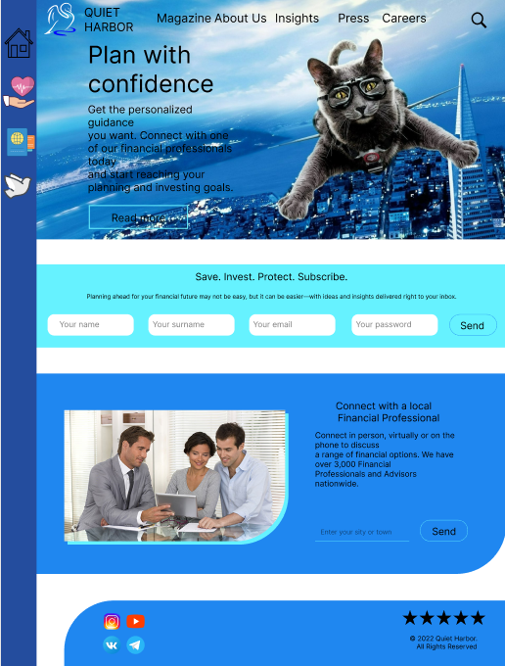 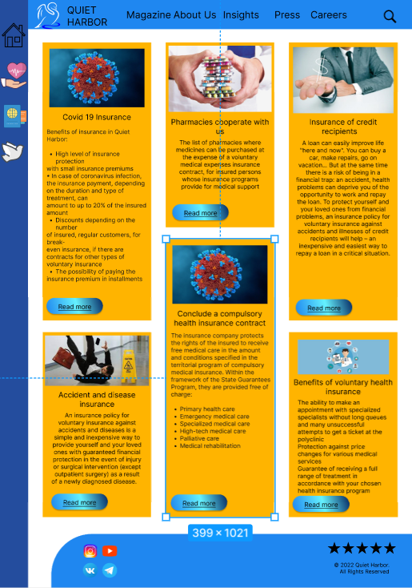

Главная страница Страница о здоровье

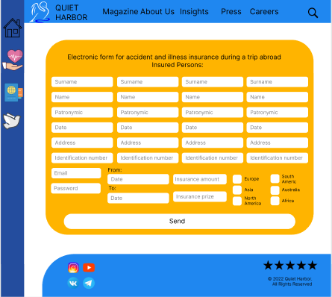 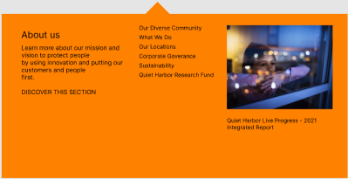

Форма для туристов Информация о компании

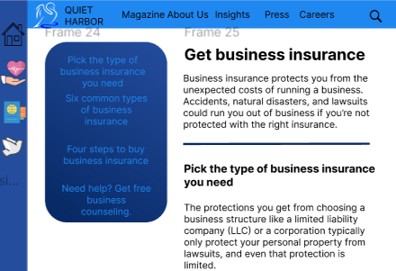

Страхование бизнеса

# Приложение 3 Листинг HTML

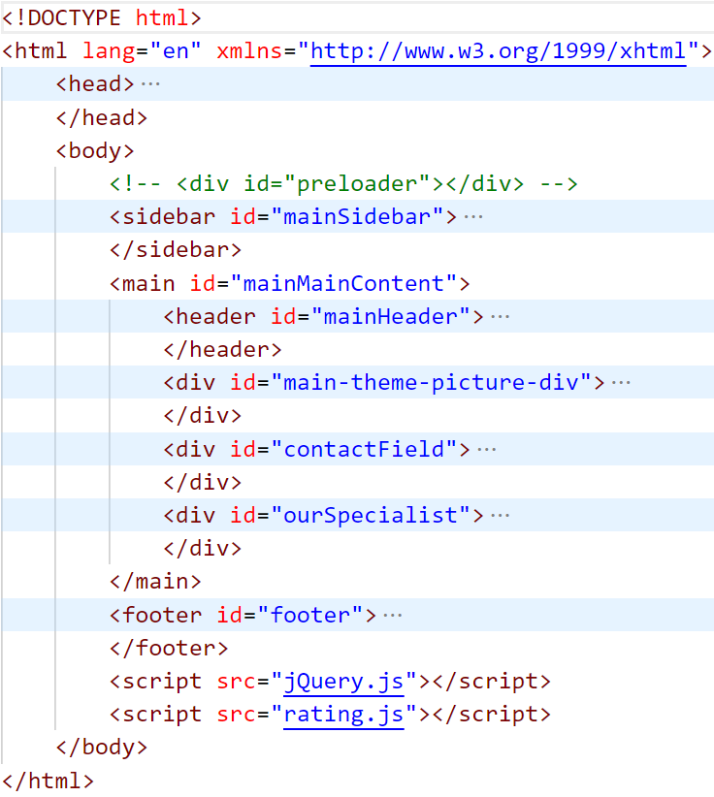

Пример html кода страницы

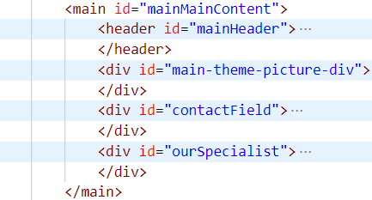

Листинг main

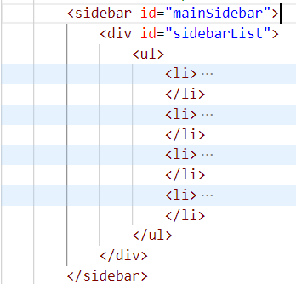

Листинг sidebar

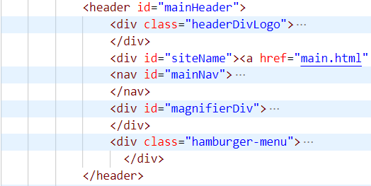

Листинг header

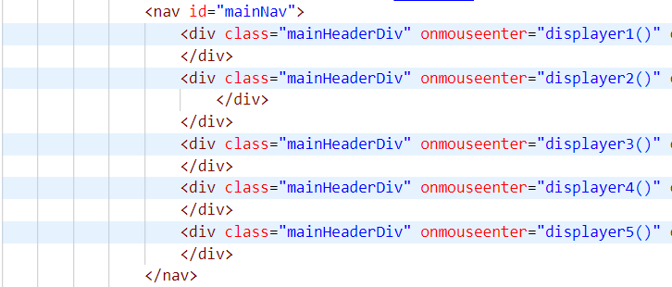

Листинг nav

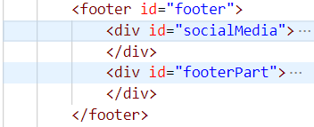

Листинг footer

# Приложение 4 Листинг Sass (Scss)

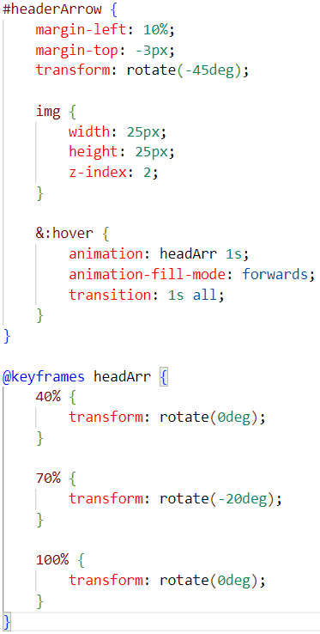

Пример кода на Scss

# Приложение 5 Листинг CSS

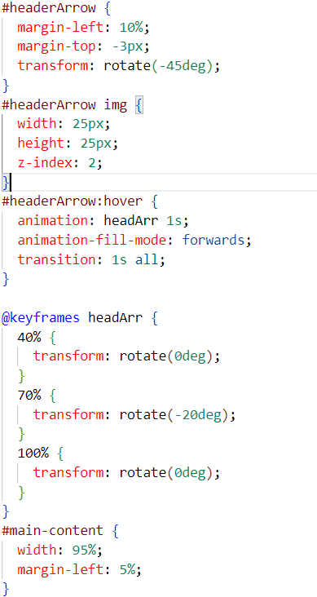

Пример кода на CSS

# Приложение 6 Листинг SVG

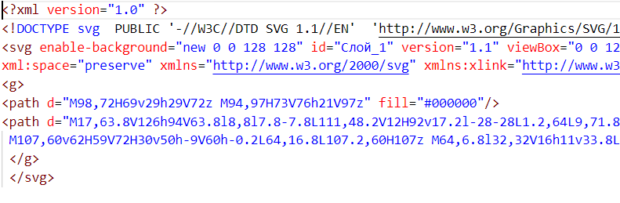

Home - Лого

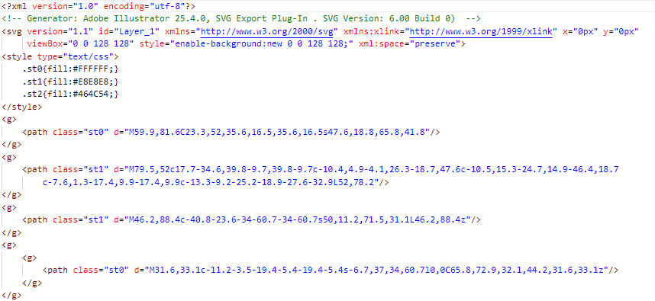

Charity - Лого

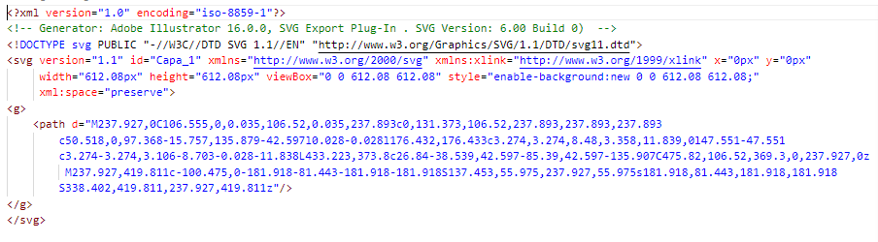

Magnifier – Лого

# Приложение 7 Листинг JS

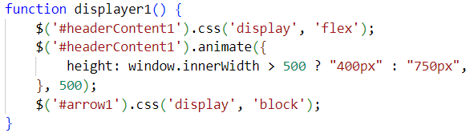

Функция для отображения выпадающих окон

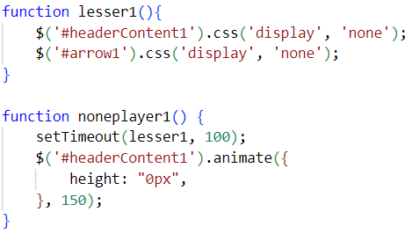

Функции для скрытия выпадающих окон

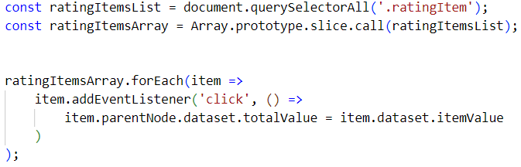

Скрипт для рейтинга